**Acción 1.1 Contenido de la información que sustente la homologación de transparencia de la página web, institucional**

* Se actualizo todo el apartado de Trasparencia de la pagina oficial de la Financiera Nacional de Desarrollo Agropecuario, Rural, Forestal y Pesquero, quedando de la siguiente manera, la cual puede ser consultada en la siguiente liga <https://terfin.fnd.gob.mx/transparencia/default.htm>

* Datos de contacto del Titutlar de la Unidad de Transparencia, la cual puede ser consultada en la siguiente liga <https://terfin.fnd.gob.mx/transparencia/2a-anexo1b.html>

* Datos de contacto del Comité de Transparencia, el cual puede ser consultado en la siguiente liga <https://terfin.fnd.gob.mx/transparencia/2a-comite.html>

* Obligaciones de Transparencia: podrás consultar el directorio, currícula de personas servidoras públicas, contrataciones, sueldos, presupuesto, entre otra información de (nombre de la institución)”.
* Solicitudes de acceso a la información: Aquí podrás solicitar información pública”.

Lo anterior puede ser consultado en la siguiente liga <https://terfin.fnd.gob.mx/transparencia/2-Comite.htm>

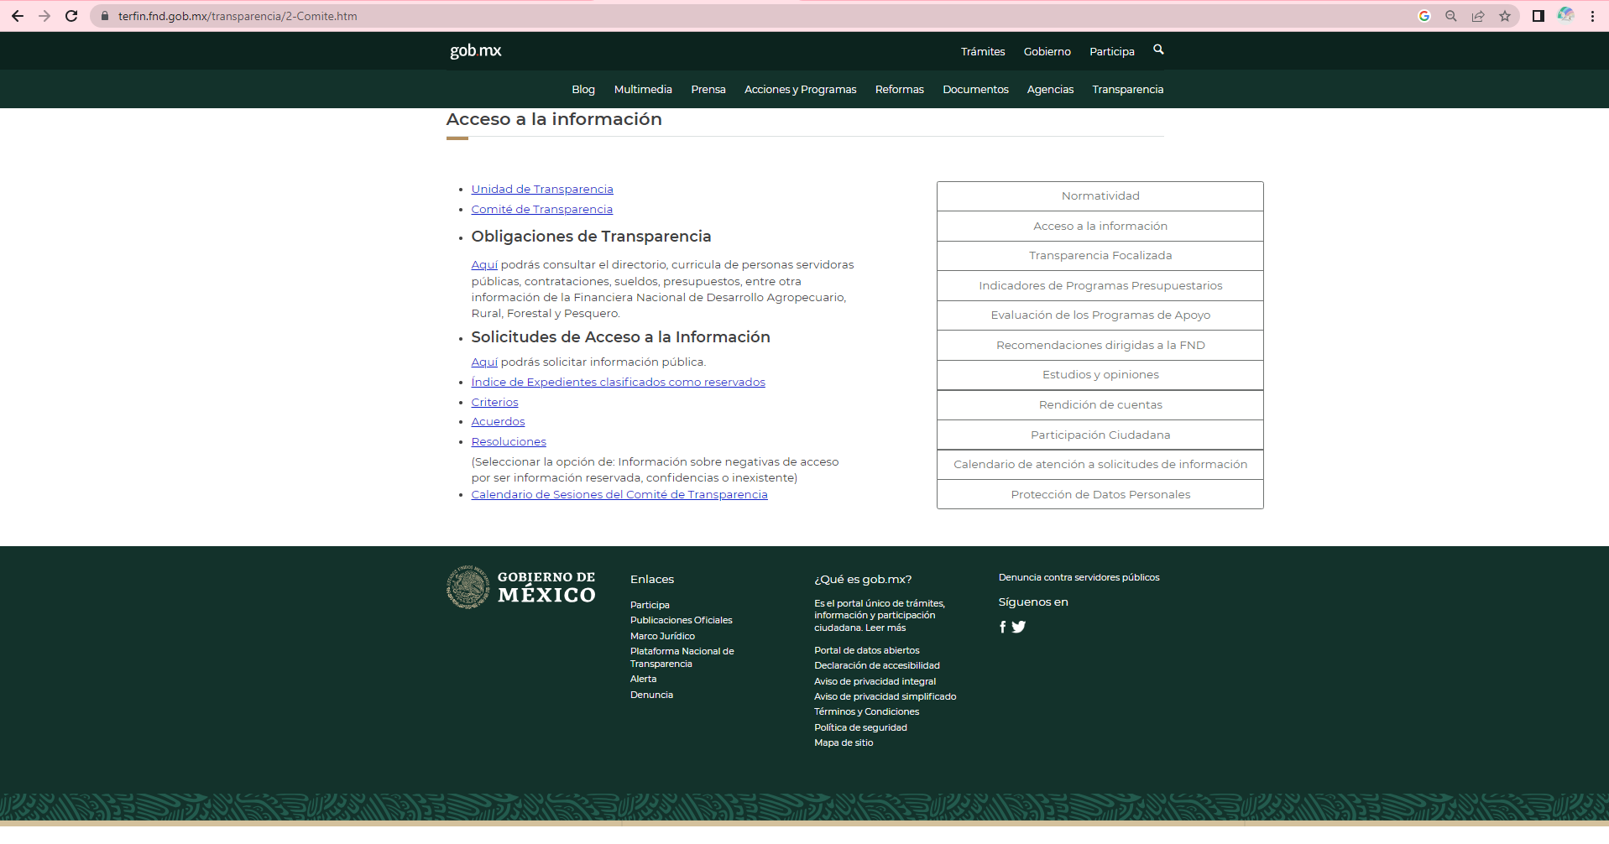

* Índice de Expedientes clasificados como reservados. Este subapartado permite la visualización de los expedientes clasificados como reservados reportados al INAI en formato .ods vigentes.

Esta información se puede consultar en la siguiente liga <https://terfin.fnd.gob.mx/transparencia/2-Comite8.htm>